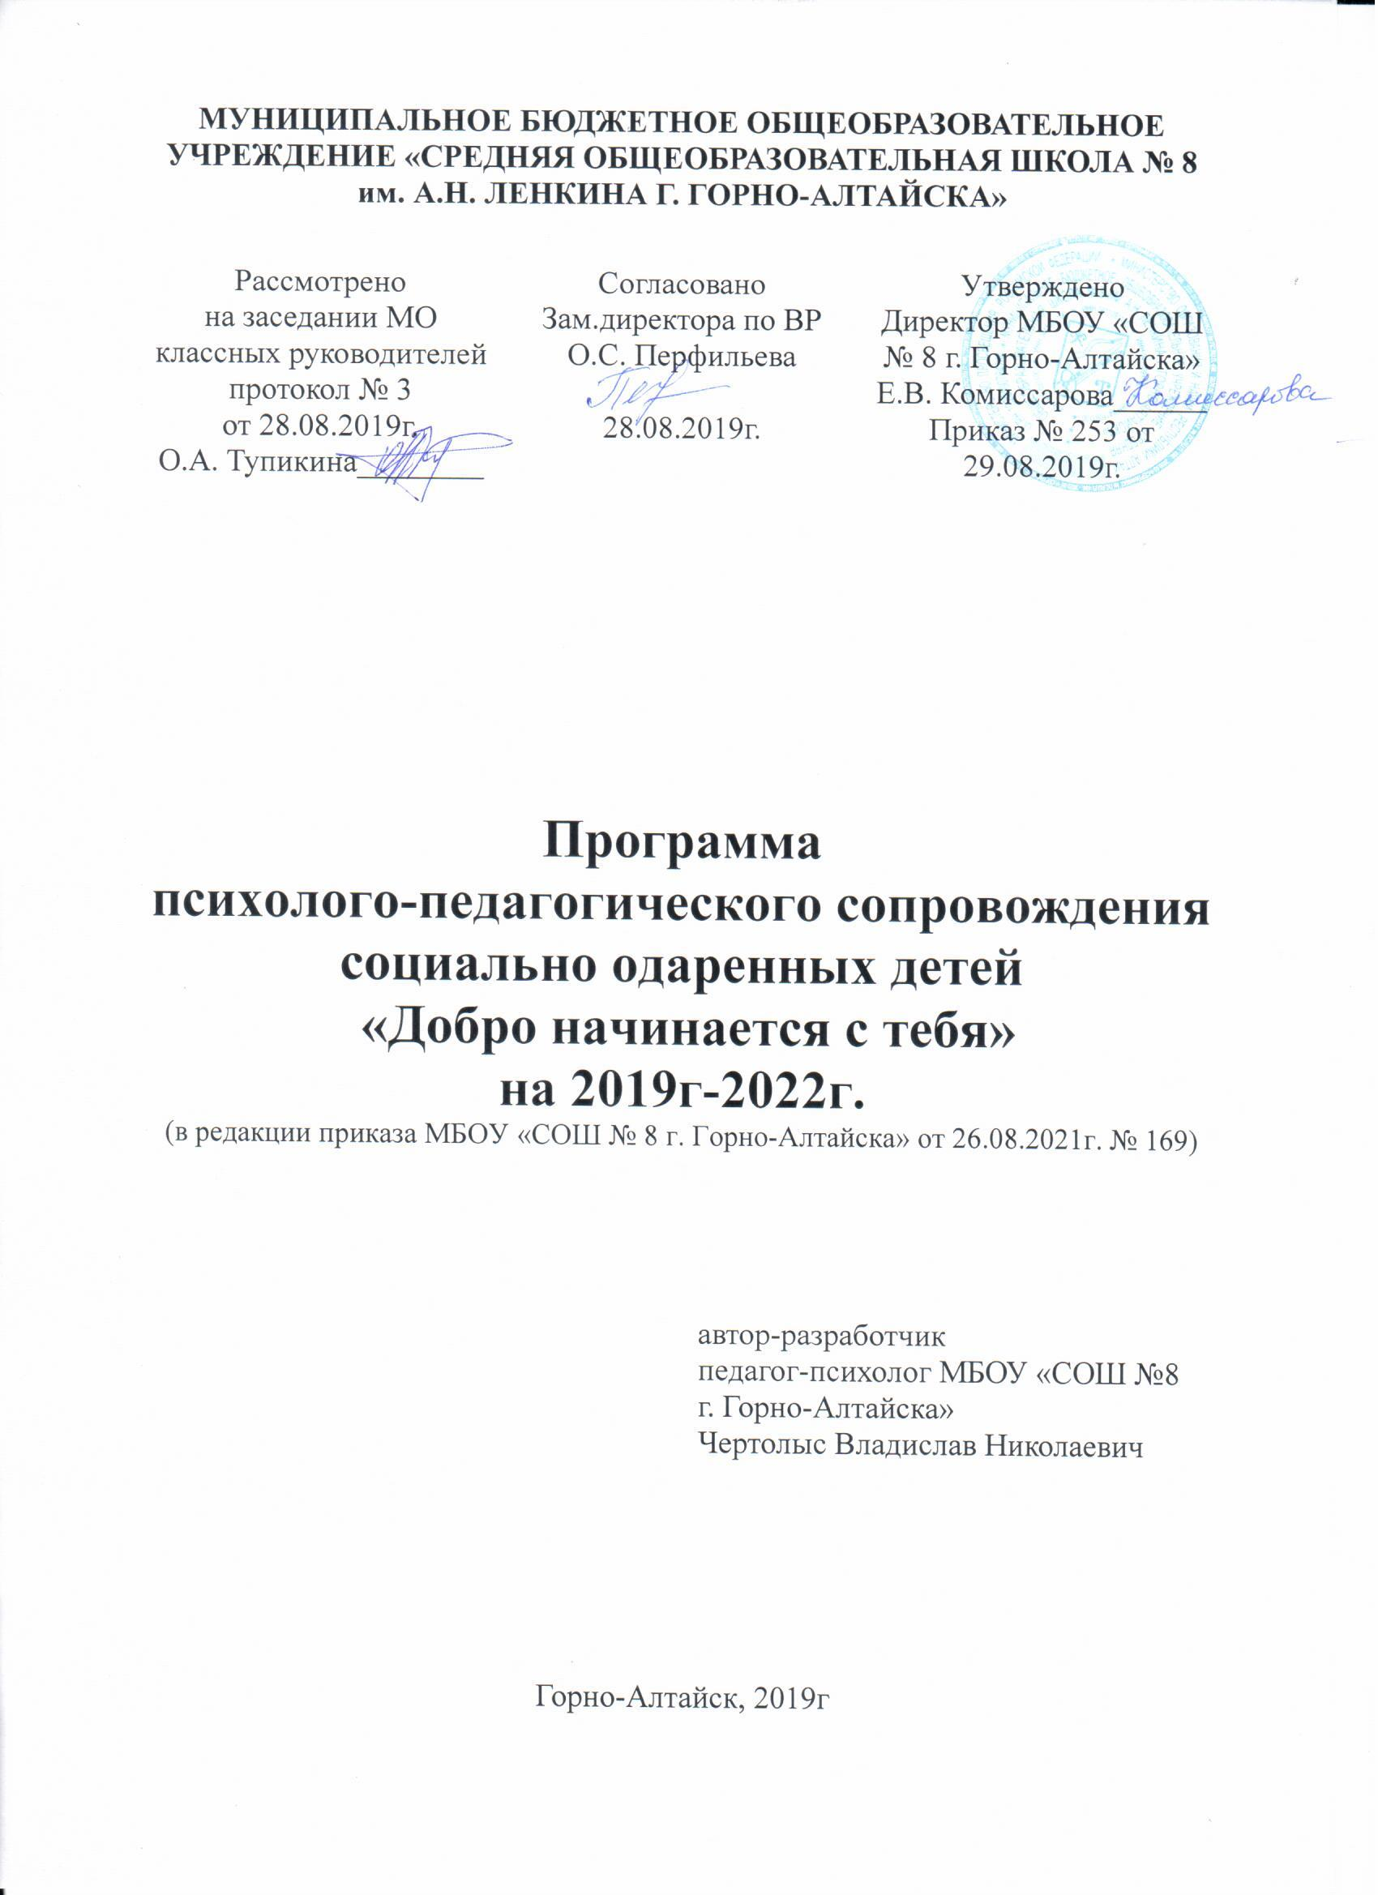
МУНИЦИПАЛЬНОЕ БЮДЖЕТНОЕ ОБЩЕОБРАЗОВАТЕЛЬНОЕ УЧРЕЖДЕНИЕ «СРЕДНЯЯ ОБЩЕОБРАЗОВАТЕЛЬНАЯ ШКОЛА № 8 им. А.Н. ЛЕНКИНА Г. ГОРНО-АЛТАЙСКА»

Рассмотрено  на заседании МО классных руководителей  протокол № 3  от 28.08.2019г.  О.А. Тупикина________ | Согласовано  Зам.директора по ВР  О.С. Перфильева  _______________  28.08.2019г. | Утверждено  Директор МБОУ «СОШ № 8 г. Горно-Алтайска»  Е.В. Комиссарова______  Приказ № 253 от 29.08.2019г.

Программа
психолого-педагогического сопровождения
социально одаренных детей
«Добро начинается с тебя»
на 2019г-2022г.
(в редакции приказа МБОУ «СОШ № 8 г. Горно-Алтайска» от 26.08.2021г. № 169)

автор-разработчик

педагог-психолог МБОУ «СОШ №8

г. Горно-Алтайска»

Чертолыс Владислав Николаевич

Содержание:

Паспорт программы……………………………………………………………..….4
1.Концептуальные основы программы……………………………………….....…6
  - Пояснительная записка…………………………………………………. …..6
  - Актуальность и новизна программы………………………………………..7
  - Основания разработки программы………………………………………….9
  - Анализ социально – педагогической ситуации…….……………………..8
- Основная часть……………………………………………………………...…10
  - Цель и задачи………………………………………………………………..10
  - Ожидаемые результаты……………………………………………………..11
  - Критерии результативности программы…………………………………..11
  - Ведущие принципы ……………………………….………………………..12
  - Реализация программы……………………………………………………..13
    - Содержание деятельности………………………………………………….13
    - Механизм реализации программы…………………………………………13
    - Основные направления работы…………………………………………......14
    - Кадровое обеспечение и финансирование…………………………………14
- Тематический план реализации программы………………………………....15
- Промежуточные результаты…………………………………………..……....19
- Заключение……………………………………………………………………..31
- Список использованной литературы………………………………………....32
- Приложения………………………………………………………………….....33
1.Рецензия……………………………………………………………………………………33
2.Разработанные программы и проекты…………………………......………………34
3.Методики, используемые в программе……………………………………………….34
4. Сценарий занятия «Защита реализуемой психолого-педагогической практики» …….. ……………………………………………………………………………….35

Паспорт программы

Наименование  Программы | Программа психолого-педагогического сопровождения социально одаренных детей «Добро начинается с тебя».
Основание для разработки Программы | 1. Федеральный закон «Об образовании в Российской Федерации» от 29 декабря 2012 г. № 273-ФЗ .  2. Федеральный государственный образовательный стандарт основного общего образования, утвержденный приказом Министерства просвещения Российской Федерации от 31 мая 2021 года №287.  3. СП 2.4.3648-20 «Санитарно-эпидемиологические требования к организациям воспитания и обучения, отдыха и оздоровления детей и молодежи», утвержденными постановлением Главного государственным санитарным врачом Российской Федерации от 28.09.2020 г. № 28.  4. Устав МБОУ «СОШ № 8 г. Горно-Алтайска».  5. Профессиональный стандарт педагога-психолога, утвержденный приказом Министерства труда и социальной защиты Российской Федерации от 24 июля 2015 г. № 514н.
Руководитель программы, основные разработчики | Педагог-психолог МБОУ «СОШ № 8 г. Горно-Алтайска» Чертолыс Владислав Николаевич.
ОО | МБОУ «СОШ № 8 г. Горно-Алтайска», Горно-Алтайск, ул. П. Кучияк, 61  Сайт: http://www.school8gornya.edusite.ru/, электронная почта: sosch8@yandex.ru, телефон 6-61-54.  Директор Комиссарова Елена Викторовна
Цель Программы | Развитие позитивных лидерских качеств у социально одаренных подростков с помощью психологических занятий с элементами тренинга.
Задачи Программы | 1. Подобрать диагностический комплекс для выявления вида одаренности детей с учетом возрастных особенностей.  2. Работать над повышением психологических компетенций педагогов, родителей, через просветительскую деятельность (проведение консультаций, обучающих семинаров для родителей и педагогов по знакомству с видами одаренности, технологиям работы с социально одаренными детьми).  - Работать над формированием интереса у подростков к себе и другим, укреплением идентичности, определением границ своего «Я»; развитием внутренних критериев самооценки.  - Актуализировать представления учащихся о личностных чертах, знаниях и навыках, необходимых для достижения жизненных целей.  - Ориентировать подростков на поиск истинных целей жизни, работать над формированием позитивного настроя, взгляда в будущее.  - Работать над реализацией Программы в комплексе с проектом «Электронная версия Бессмертного полка», программой семейного клуба «Семейный очаг», программой профориентационной работы «Профессиональные встречи», оздоровительного летнего пришкольного лагеря дневного пребывания «Новая жизнь», проектом волонтерского движения «Вместе в жизнь» по работе с детьми группы риска «Равновесие».
Сроки и этапы реализации Программы | I этап – подготовительный (август – октябрь 2019г.)  Аналитико-диагностическая деятельность. Поиск и коррекция инновационных технологий, форм, методов и способов работы в направлении «социальная одаренность». Изучение опыта новаторов, обобщение их педагогического опыта. Определение стратегии и тактики деятельности, проведение первичной диагностики, выявление социально одаренных подростков.  II этап – основной (октябрь 2019 - апрель 2022 гг.)  На основном этапе идет работа в соответствии с календарно-тематическим планом, которая направлена на реализацию поставленных целей и задач. Осуществляется промежуточное подведение итогов, отслеживание результативности программы.  III этап – обобщающий (май - июнь2022г.)  Обработка и интерпретация данных за 3 года. Соотношение результатов реализации программы с поставленными целью и задачами. Определение перспектив и путей дальнейшей работы, проведение выходной диагностики, подведение итогов, анализ эффективности программы.
Возраст участников программы | Учащиеся 5 -7 класса, 11-13 лет
Ожидаемые конечные результаты реализации Программы | - Формирование методического банка для ранней диагностики и сопровождения социально одаренных детей.  - Сформированность у учащихся умения объективно оценивать себя.  - Сформированность позитивного настроя, взгляда в будущее у подростков.  - Снижение количества учащихся, состоящих на внутришкольном контроле.  - Повышение активности учащихся при организации и проведении школьных, городских, республиканских мероприятий.  - Создание банка данных, включающих в себе сведения о детях с различными типами одаренности.  - Возможность использовать результаты реализации программы в рамках наставничества по модели «УЧЕНИК-УЧЕНИК».
Источники финансирования реализации Программы | Бюджет МБОУ «СОШ № 8 г. Горно-Алтайска»
Система организации контроля исполнения  Программы | Контроль исполнения Программы осуществляется заместителем директора воспитательной работе школы.

Концептуальные основы программы

1.1. Пояснительная записка.
В связи с реализацией федеральных государственных образовательных стандартов в психолого-педагогической литературе очень активно обсуждается вопрос о формировании метапредметных и личностных результатов. Чрезвычайно важной является проблема становления личности ребенка, его самосознания, формирования активной жизненной позиции. Мы разделяем эту точку зрения и в качестве одного и возможных личностных результатов рассматриваем становление лидерских качеств, проявляющихся в социально одобряемых видах деятельности, имеющих гражданскую, гуманистическую, нравственно-патриотическую направленность. Высшим уровнем развития выше названных качеств выступает социальная одаренность или социальный интеллект, который, согласно исследованиям ученых, развивается до 17-18 лет.
Социальная одаренность рассматривается нами как один из видов одаренности, выделенный на основе качественного критерия, отражающего специфику психических возможностей человека и особенностей их проявления в тех или иных видах деятельности, а именно ведущий вид деятельности и обеспечивающие его сферы психики.
Мы разделяем точку зрения на общую одаренность, сформулированную в «Рабочей концепции одаренности» под ред. Д.Б. Богоявленской. Следовательно, социальная одаренность как частный случай, это системное, развивающееся в течение жизни качество личности, которое определяет возможность достижения человеком более высоких, незаурядных результатов в социально ориентированной деятельности, связанной с мотивированием и организацией, стимулированием и кооперацией с другими людьми, для достижения целей, обеспечивающих благо как можно большего количества людей. При этом именно личность, ее направленность, система ценностей ведут за собой развитие способностей и определяют, как будет реализована социальная одаренность. Развитие и саморазвитие лежат в основе формирования и реализации социальной одаренности.
Авторы «Рабочей концепции одаренности» выделяют следующие виды одаренности:
- в практической деятельности - одаренность в ремеслах, спортивную и организационную;
- в познавательной деятельности - интеллектуальную одаренность различных видов в зависимости от предметного содержания деятельности (одаренность в области естественных и гуманитарных наук, интеллектуальных игр и др.);
- в художественно-эстетической деятельности - хореографическую, сценическую, литературно-поэтическую, изобразительную и музыкальную одаренность;
- в коммуникативной деятельности - лидерскую и аттрактивную одаренность;
- в духовно-ценностной деятельности - одаренность, которая проявляется в создании новых духовных ценностей и служении людям.
Выделение социальной одаренности как особого вида одаренности связано с тем, что она включает и организационную одаренность, и высокий уровень интеллектуальных способностей, лидерские качества и способность к сопереживанию, а также готовность к служению людям, во благо людей, что создает новую систему ценностей и мировоззрений. Эта характеристика является своеобразным операциональным определением социальной одаренности, при этом исследователям социальной одаренности и практикам важно учитывать соотношение практических навыков и мотивационной структуры человека с признаками социальной одаренности, поскольку отсутствие хотя бы одного из них не позволит говорить о феномене социальной одаренности (это будет либо высокий уровень развития навыков, либо высоко замотивированная личность). В связи с этим трудно не согласиться с позицией выделения инструментального и мотивационного компонентов социальной одаренности. Интеграция этих характеристик дает возможность осуществить выход за пределы требований выполняемой деятельности, что позволяет социально одаренному человеку открывать новые приемы и закономерности, формировать качественно своеобразный индивидуальный стиль деятельности.
Следует подчеркнуть, что поведение одаренного подростка совсем не обязательно должно соответствовать одновременно всем вышеперечисленным признакам. Поведенческие признаки одаренности (инструментальные и особенно мотивационные) вариативны и часто противоречивы в своих проявлениях, поскольку во многом зависимы от предметного содержания деятельности и социального контекста. Тем не менее, даже наличие одного из этих признаков может служить основанием для более пристального внимания, углубленной диагностики и создания условий, способствующих развитию и проявлению социальной одаренности.
В связи с этим особую важность приобретает проблема развития позитивных лидерских качеств подростков, так как именно в этом возрасте закладываются и формируются основы лидерского потенциала, который впоследствии раскрывается во взрослой жизни.
Подростковый возраст занимает особое место в психологии. Это связано с тем, что в подростковый период происходит становление и бурное развитие личности. Вопрос о лидерстве как проявлении личностного взросления и важного аспекта общения среди подростков, достаточно актуален в этом возрасте. Для подростка быть лидером – это, в первую очередь, иметь возможность широкого общения, а также быть в центре внимания.

1.2. Актуальность и новизна Программы.
На момент разработки программы в школе действительно существовала необходимость определения специальных психолого-педагогических условий для развития позитивных лидерских качеств личности социально одаренных подростков. Разработанная мною программа полностью соответствует условиям реализации одного из направлений Программы развития МБОУ «СОШ № 8 г. Горно-Алтайска» (05.03.2019г. № 102) – поддержка и развитие одаренных детей.
Программа представляет собой разработку и реализацию комплекса занятий с элементами психологических тренингов, а также методические рекомендации по развитию лидерских способностей у учащихся подросткового возраста, которые могут быть полезны на учебных занятиях и воспитательных мероприятиях, с целью мотивации детей на самоопределение, саморазвитие, сплочение коллектива. А это, в свою очередь позволяет школе повысить качество образовательных результатов.
В рекомендациях определены условия формирования мотивации лидерства, а также формы и методы работы по развитию лидерских качеств с учетом особенностей подросткового возраста. В нашей школе развивались другие виды одаренности, поэтому сейчас новизной программы я считаю то, что ведущей психолого-педагогической идеей Программы является своевременное развитие положительных лидерских качеств подростков в процессе систематической, целенаправленной развивающей работы, включающей в себя занятия с элементами тренинга, коллективную творческую и общественную деятельность, является залогом воспитания активной, инициативной, умеющей творчески применять имеющиеся знания в новой обстановке личности.
1.3. Основания разработки Программы
Программа основана на следующих нормативно-правовых документах:

1. Федеральный закон «Об образовании в Российской Федерации» от 29 декабря 2012 г. № 273-ФЗ ;
2. Федеральный государственный образовательный стандарт основного общего образования, утвержденный приказом Министерства просвещения Российской Федерации от 31 мая 2021 года №287.
3. СП 2.4.3648-20 «Санитарно-эпидемиологические требования к организациям воспитания и обучения, отдыха и оздоровления детей и молодежи», утвержденными постановлением Главного государственным санитарным врачом Российской Федерации от 28.09.2020 г. № 28.
4. Устав МБОУ «СОШ № 8 г. Горно-Алтайска»
5. Профессиональный стандарт педагога-психолога, утвержденный приказом Министерства труда и социальной защиты Российской Федерации от 24 июля 2015 г. № 514н.

1.4. Анализ социально-педагогической ситуации

Программа «Добро начинается с тебя» создана для учащихся 5 – 7 классов МБОУ «СОШ № 8 г. Горно-Алтайска» и рассчитана на три года (август 2019г. – июнь 2022г.)
МБОУ «СОШ № 8 г. Горно-Алтайска» является центром микрорайона и ведет активное сотрудничество с местным сообществом: на базе нашей школы организуются спортивные соревнования и праздники, различные творческие конкурсы и мероприятия. Также ежегодно проводится благотворительные концерты для жителей микрорайона. В течение года учащиеся школы ведут шефскую работу с ветеранами, тружениками тыла и престарелыми одинокими жителями микрорайона (все улицы микрорайона разделены между классами), оказывая посильную помощь и помогая избежать одиночества. На базе школы на протяжении пятнадцати лет продолжают работу два ветеранских вокальных ансамбля «Горенка» и «Радуга». Учащимися школы на протяжении 15 лет ведется работа по уходу за могилой полного кавалера Орденов Мужества, выпускника школы Чевалкова В.В., погибшего в годы ВОВ.
Школа расположена в частном секторе, в окраинном микрорайоне города, где проживает большое количество семей с уровнем дохода ниже среднего, а также многодетных семей, большинство из которых не имеют материальной возможности воспользоваться платными дополнительными образовательными услугами. Поэтому часть детей попадает под влияние «отрицательных» лидеров, что ведет к слабой учебной мотивации. Особенно ярко проявляется данная тенденция в подростковом возрасте. Очень важно в этот период работать над формированием позитивных лидерских качеств подростков, так как именно в этом возрасте закладываются и формируются основы лидерского потенциала, который впоследствии раскрывается во взрослой жизни. Это связано с тем, что в подростковый период происходит становление и бурное развитие личности. Вопрос о лидерстве, как проявлении личностного взросления и важного аспекта общения среди подростков, достаточно актуален в этом возрасте. Для подростка быть лидером - это в первую очередь иметь возможность широкого общения, а также быть в центре внимания.
Социальный паспорт школы на 2019-2020
№ | Показатель |  | Кол-во
1 | Количество обучающихся на начало учебного года |  | 862
2 | Количество полных семей |  | 697
3 | Количество неполных семей |  | 165
 | В том числе | Воспитывает одна мать | 156
 |  | Воспитывает один отец | 9
4 | Многодетных семей |  | 196
 | В них детей |  | 598
5 | Малообеспеченные |  | 269
6 | Семей «Группы риска» |  | 1
 | В них детей |  | 3
7 | Социально-опасных семей, проживающих на территории образовательного учреждения |  | 0
 | В них детей |  | 0
8 | На учете КДН семей |  | 0
 | В них детей |  | 0
9 | Несовершеннолетних обучающихся, состоящих на учете в КДН |  | 4
10 | На учете в ПДН семей |  | 1
 | В них детей |  | 2
11 | Несовершеннолетних обучающихся, состоящих на учете в ПДН |  | 4
12 | Семей на внутришкольном учете |  | 3
13 | Детей на внутришкольном учете |  | 10
14 | Несовершеннолетние, состоящие в «группе суицидального риска» |  | 4
15 | Семей опекунов |  | 16
 | В них детей |  | 22
16 | Обучающихся, имеющих судимость |  | -
17 | Обучающихся, совершивших преступления |  | -
18 | Учащиеся, состоящие на внутришкольном учете |  | 10
Особенностью демографической ситуации является удаленность школы от центра города, 22,8% родителей имеют высшее образование, 77,2% родителей имеют начальное и среднее профессиональное. Социальный статус большинства семей невысок. Отсюда отсутствие социальных перспектив, нежелание родителей заниматься воспитанием детей в полной мере. А это в свою очередь ведет к слабой учебной мотивации учащихся.
Учитывая данные особенности, а также исходя из социального паспорта школы, стало понятно, что необходимо построить свою работу таким образом, чтобы социально одаренные дети стали положительными лидерами, организаторами социально полезных дел и мероприятий.
Для определения группы учащихся 5-х классов, с которыми необходимо было работать в ходе реализации программы, была проведена входная диагностика с целью исследования одаренности детей.
Анализ результатов исследования, по которым были выявлены социально одаренные школьники 5-х классов показал, что все пятиклассники различаются по сферам проявления одаренности.
У 21 % респондентов - 17 человек выявлен высокий балл проявления одаренности в социальной сфере. Из этих учащихся сформирована группа для работы по программе.
- Основная часть

Цель и задачи программы

Цель Программы: развитие позитивных лидерских качеств у социально одаренных подростков с помощью психологических занятий с элементами тренинга.

Задачи Программы:

1. Подобрать диагностический комплекс для выявления вида одаренности детей с учетом возрастных особенностей.

2. Работать над повышением психологических компетенции педагогов, родителей, через просветительскую деятельность (проведение консультаций, обучающих семинаров для родителей и педагогов по знакомству с видами одаренности, технологиям работы с социально одаренными детьми).

3. Работать над формированием интереса у подростков к себе и другим, укреплением идентичности, определением границ своего «Я»; развитием внутренних критериев самооценки.

4. Актуализировать представления учащихся о личностных чертах, знаниях и навыках, необходимых для достижения жизненных целей.

5. Ориентировать подростков на поиск истинных целей жизни, работать над формированием позитивного настроя, взгляда в будущее.

6. Работать над реализацией Программы в комплексе с проектом «Электронная версия Бессмертного полка», программой семейного клуба «Семейный очаг», оздоровительного летнего пришкольного лагеря дневного пребывания «Новая жизнь», проектом волонтерского движения «Вместе в жизнь» по работе с детьми группы риска «Равновесие», интегрируясь с программой профориентационной работы «Профессиональные встречи».
2. 2. Ожидаемые результаты
- Формирование методического банка для ранней диагностики и сопровождения социально одаренных детей.
- Сформированность у учащихся умения объективно оценивать себя.
- Сформированность позитивного настроя, взгляда в будущее у подростков.
- Снижение количества учащихся, состоящих на внутришкольном контроле.
- Повышение активности учащихся при организации и проведении школьных, городских, республиканских мероприятий.
- Создание банка данных, включающих в себе сведения о детях с различными типами одаренности.
- Возможность использовать результаты реализации программы в рамках наставничества по модели «УЧЕНИК-УЧЕНИК».
  - Критерии результативности программы
Оценка результативности программы осуществляется по системе критериальных признаков, сущность которых сводится к следующему: эффективность программы определяется продуктивностью и качественным ростом каждого социально одаренного ребенка. То есть, успешность выполнения цели определяется тем, насколько программа повышает для социально одаренного ребенка шансы вырасти в социально одаренного взрослого, для которого характерно, во-первых, сформированное понятийное мышление, во-вторых, устойчиво высокая творческая продуктивность, в-третьих, стабильная лидерская позиция.
Критерии | Показатели | Методика изучения
Самоактуализированность личности | 1. Учебная мотивация, мотивация интеллектуально-познавательного плана.  2. Наличие адекватной  положительной самооценки, уверенности в своих силах и возможностях. | Изучение школьной мотивации ( Н.Г. Лусканова)  «Изучение общей самооценки по опроснику Казанцевой Г.Н.
Коммуникативность | Уровень коммуникативной культуры.  Способность к рефлексии.  Умение и стремление учащихся к познанию и проявлению своих лидерских и организаторских возможностей | Тест-опросник «Коммуникативные и организаторские склонности»  В.В. Синявский,  В.А. Федорошин (КОС)  Тест «Диагностика лидерских способностей» (Е. Жариков,  Е. Крушельницкий)
Удовлетворенность учащихся, педагогов и родителей  жизнедеятельностью одаренных детей в школе | 1. Удовлетворенность педагогов  содержанием, организацией и условиями деятельности в рамках программы, взаимоотношениями в школьном сообществе.  2. Комфортность, защищенность личности одаренного школьника, его отношение к основным сторонам жизнедеятельности в школе.  3. Удовлетворенность родителей результатами обучения, воспитания и развития своего  ребенка. | Методика экспертных оценок по выявлению одаренных детей  (А.А. Лосева)  Беседа; Дискуссия; Воспитательные мероприятия.

2. 4. Ведущие принципы
В качестве одного из методологических оснований выступают принципы - исходные положения, определяющие подходы к реализации программы:
- Принцип гуманизма - вера в возможности ребенка, субъектного, позитивного.
- Принцип системного подхода - предполагает понимание человека как целостной системы.
- Принцип реальности - предполагает, прежде всего, учет реальных возможностей ребенка и ситуации его развития.
- Принцип деятельностного подхода предполагает опору коррекционно- развивающей работы на ведущий вид деятельности, свойственный возрасту, а также его целенаправленное формирование, так как только в деятельности происходит развитие и формирование личности ребенка.
- Принцип индивидуально-дифференцированного подхода предполагает изменения форм и методов коррекционно-развивающей работы в зависимости от индивидуальных особенностей ребенка, целей и задач работы.
- Принцип рефлексивности - целенаправленно организованная рефлексия способствует осмыслению и оцениванию обучающимися себя, собственного ценностного выбора и своей деятельности.

Формы работы:
- групповые занятия;
- индивидуальные беседы;
-интерактивные игры;
- психологические тренинги;
- психологические акции;
- мозговой штурм;
- просмотр видеоматериалов;
- консультации;
- семинары;
- лекции;
-практикумы.

2.5 Реализация программы
2.5.1 Содержание деятельности
I этап – подготовительный (август – октябрь 2019г.)
Аналитико-диагностическая деятельность. Поиск и коррекция инновационных технологий, форм, методов и способов работы в направлении «социальная одаренность». Изучение опыта новаторов, обобщение их педагогического опыта. Определение стратегии и тактики деятельности, проведение первичной диагностики, выявление социально одаренных подростков.
II этап – основной (октябрь 2019/апрель 2022 гг.)
На основном этапе идет работа в соответствии с календарно-тематическим планом, которая направлена на реализацию поставленных целей и задач. Осуществляется промежуточное подведение итогов, отслеживание результативности программы.
III этап – обобщающий (май - июнь2022г.)
Обработка и интерпретация данных за 3 года. Соотношение результатов реализации программы с поставленными целью и задачами. Определение перспектив и путей дальнейшей работы, проведение выходной диагностики, подведение итогов, анализ эффективности программы. Организация преемственности результатов этой программы для дальнейшего роста участников программы.

2.5.2 Механизм реализации программы
- Программа представляется на МО классных руководителей, утверждается директором школы.
- В ходе действия программы педагог-психолог осуществляет ее координацию.
- План мероприятий в рамках программы корректирует коллектив родителей, учеников, педагогов.
- Реализация программы осуществляется при тесном сотрудничестве с классными руководителями, социальным педагогом, педагогами школы, родителями учащихся.
- Педагог - психолог участвует в семинарах, педсоветах, организует обмен опытом, анализирует полученные результаты.

2.5.3. Основные направления работы.
Блок №1. Развитие мотивационной сферы подростков.
Данный блок направлен на формирование:
- потребности учащихся на достижение социально одобряемого результата - мотива долга и ответственности перед обществом;
- идеалов и социальных ценностей;
- способов взаимодействия с окружающими людьми;
- мотивов социальной идентификации — одобрение товарищей, учителей и родителей;
Блок №2. Развитие коммуникативных навыков учащихся.
Данный блок направлен на:
- Формирование умения устанавливать позитивный контакт с другими людьми;
- Развитие самопознания как условия успешного взаимодействия с самим собой и окружающим миром;
- Развитие способностей к анализу и прогнозу ситуаций;
- Формирование адекватной самооценки, своей позиции и выбора модели поведения в затруднительных ситуациях;
- Развитие рефлексии своего состояния.
Блок №3. Развитие позитивных лидерских качеств учащихся.
Данный блок направлен на развитие следующих позитивных лидерских качеств:
- Общительность открытость для других, готовность вести диалог с разными людьми;
- Сообразительность, способность доходить до сущности явлений, видеть их причины и следствия, выделять главное;
- Настойчивость, проявление силы воли, упорства, умение доводить дело до конца;
- Самообладание, способность контролировать свои чувства, свое поведение в сложных ситуациях;
- Наблюдательность, умение отмечать важное;
- Работоспособность, выносливость, способность вести напряженную работу.

2.5.4. Кадровое обеспечение программы и финансирование
- Педагог - психолог.
- Классные руководители.
- Социальный педагог.
- Администрация школы.

Финансирование
Финансирование осуществляется за счет средств школы.

Инструментарий
Для успешной реализации программы необходимо следующее:
- Компьютер.
- Принтер.
- Сканер.
- Фотоаппарат.
- Интерактивный комплекс.
- Музыкальный центр.
- Канцелярские товары (ватман, бумага, блокноты, ручки, карандаши, маркеры и т.п.).

Тематический план реализации Программы

В тематическом плане прописана интеграция психологических занятий в общешкольные мероприятия и события, в которых могут принять участие воспитанники в ходе реализации Программы для использования своих позитивных социальных навыков в практической деятельности.
Занятия, составляющие основу блоков нашей программы по развитию позитивных лидерских качеств личности, коммуникативной сферы и мотивации социально одаренных школьников выстроены на три года. Но ежегодно структура занятий претерпевает изменения с учетом возрастных особенностей и потребностей подростков. Теоретический аспект и его практическая реализация усложняется.

РАБОТА С УЧАЩИМИСЯ

Темы занятий | Элементы содержания | Сроки  проведения | Общешкольные и классные мероприятия

Блок № 1: Развития мотивационной сферы подростков
«Самооценка и ее влияние на мотивацию деятельности» | Развитие осознания сильных сторон своей личности.  Развитие позитивного отношения к школьной жизни. | Сентябрь 2019г | Организация праздника, посвященного Дню Учителя «Созвездие талантов».  День самоуправления.  Проведение дней здоровья.  Подготовка творческих поздравлений:  - ко Дню Учителя,  - ко Дню Матери,  - к 8 Марта;  - концертов для жителей микрорайона.  Участие в месячнике «Мы – за ЗОЖ!», оформление газет, плакатов.
«Привет индивидуальност, или чем я отличаюсь от других» | Работа над понятием самооценки, ее роли в жизни человека, формирование адекватной самооценки | Октябрь – ноябрь  ежегодно
«Мое «Я»» | Работа над формированием умения адекватно оценивать себя, свои возможности, моделирование своего «Я» в будущем. | Январь – декабрь  ежегодно
«Усиление собственных сил» | Овладение навыками саморегуляции, создание положительного настроя на работу, снятие эмоционального напряжения, осознание собственных переживаний и чувств. | Февраль ежегодно
«Время бесценно» | осознание течения собственного времени; развитие навыков адекватного своим возможностям расчета времени. | Март ежегодно
«Я великий мастер» | развитие навыков постановки жизненных целей и самоопределения в их достижении | Апрель ежегодно
«Хочу, могу, умею» | Создание плана действий для достижения жизненных целей | Май  ежегодно
Блок №2: Развитие коммуникативных навыков
«Держим ситуацию под контролем» | Осознание причин выбора модели поведения в различных ситуациях. | Сентябрь ежегодно | Проведение предметных недель:  - русского языка и литературы;  - права;  -недели психологии;  - иностранных языков и истории Горного Алтая;  - истории;  - математики, физики, информатики;  - искусств;  - книги;  - биологии, экологии;  - химии, географии;  - Организация общешкольного Дня науки.
«Позитивное мышление» | Формирование навыков определения своей позиции в затруднительных ситуациях. | Октябрь – ноябрь  ежегодно
«Я тебя понимаю» | развитие способностей к эмпатии, пониманию мимики, языка телодвижений. | Январь – декабрь  ежегодно
«В глубине души» | создание условий для самопознания, погружения в собственный внутренний мир и ориентации в нем. | Февраль ежегодно
«В море эмоций» | расширение знаний участников о чувствах и эмоциях, для развития способности безоценочного их принятия, обучению навыкам выражения собственных эмоций и чтения их у других людей. | Март ежегодно
«В мире людей» | повышение коммуникативной грамотности участников, обучение навыкам конструктивного общения, умения слушать, высказывать свою точку зрения, приходить к компромиссному решению и пониманию других людей. | Апрель – май ежегодно
Блок №3: Развитие лидерских качеств
«Вводное». | Знакомство с группой, формирование мотивации к работе в тренинге. | Сентябрь 2019г. | Организация и проведение праздников:  - «Осень в нашем городе»;  - День Матери;  - Новый год;  - День защитника Отечества «Есть такая профессия - Родину защищать»;  - «Улыбки милые вокруг», «Бал цветов» (8 марта).  - Участие в городском и школьном этапах конкурсов «Ученик года», «Лидер XXI века».  - Организация адресной помощи в рамках месячника, посвященного Дню пожилого человека.  - Участие в военно-спортивной эстафете «Зарница» и др.
«Групповое взаимодействие». | Предварительная диагностика внутригруппового взаимодействия, создание в группе атмосферы доверия. | Сентябрь 2019г.
«Какой Я? И Я глазами других». | Работа с самовосприятием, с представлениями о себе, организация позитивной обратной связи. | Октябрь  ежегодно
«Эффективный коммуникатор». | Освоение активного стиля общения и развитие в группе отношения партнерства;  тренировка в определении четких и ясных целей деятельности;  совершенствование лидерских умений управлять группой;  упражнения в риторике - науке убеждать. | Ноябрь  ежегодно
«Лидер переговоров». | Интегрирование группы за счет осознания коллективной ответственности и включенности в совместную деятельность; тренировка в выработке совместной стратегии и тактики успеха. | Декабрь  ежегодно
«Навыки работы с партнером и группой. Часть 1». | Отработка партнерского взаимодействия. | Январь  ежегодно
«Навыки работы с партнером и группой. Часть 2». | Тренировка слаженной групповой работы, распознавание внутренних конфликтов в группе, препятствующих эффективной совместной деятельности. | Февраль  ежегодно
Игра «Мобилизация группы на совместное решение задачи». | В игровой форме подчеркнуть важность каждого игрока в решении групповой задачи;  закрепить навыки совместного решения групповой задачи; закрепить навыки диалогового стиля общения в практике лидера, развить его эмпатические возможности; потренироваться в «отзеркаливании» собеседника | Март  ежегодно
«Обратная связь как инструмент работы с группой». | Работа над пониманием необходимости самоанализа, развитием их умения объективно относиться к себе и оценивать личностные качества и поведение по отношению к окружающим. | Апрель  ежегодно
«Готовность к решению проблем и умение разрешать конфликты». | Отработка умения продуктивно действовать и принимать эффективные решения в кризисной ситуации; способствовать мобилизации внимания участников на партнере и включенности их в решение групповой задачи. | Май  ежегодно

РАБОТА С ПЕДАГОГАМИ

Работа с одарёнными детьми предъявляет дополнительные требования к профессионализму и личности педагога. Поэтому считаем необходимым вести специальную подготовку педагогического коллектива для работы со способными детьми.
№ п/п | Мероприятие | Сроки проведения
1. | Организация постоянно действующего лектория «Одаренные дети, выявление, обучение, развитие». | Сентябрь  ежегодно
2. | Консультации для классных руководителей, учителей-предметников по выявлению различных видов одаренности учащихся. | По согласованию
3. | Консультационно-методическая работа по сопровождению и созданию индивидуальной траектории развития одаренных детей. | По согласованию
4. | Выступление на педагогическом совете на тему: «Социальная одаренность. Выявление, развитие».  «Современные подходы к организации работы с социально-одаренными детьми»  «Мониторинг результатов работы с социально одаренными детьми»  «Социальная одаренность – перспективы, возможности. Обобщение опыта» | Октябрь 2019  Ноябрь 2020  Август 2021  Май 2022
5. | Консультации для педагогов по итогам диагностик, коррекция «банка данных одаренных детей». | По согласованию
6. | Методическое объединение учителей и классных руководителей»:  - «Особенности проявления одаренности детей и создание условий для их развития».  - «Мастерская педагога «Все способны!»  - Интеллект-студия классных руководителей по работе с одаренными детьми «Время покажет» | Октябрь - ноябрь  ежегодно

РАБОТА С РОДИТЕЛЯМИ

Понимание в семье высокого потенциала детей является одним из важных условий для развития их одарённости, а его отсутствие ведёт за собой «обнищание мысли» (А.М.Матюшкин, Ю.С. Багимов и другие). Однако даже самые лучшие побуждения родителей могут сыграть как положительную, так и отрицательную роль в развитии одарённого ребёнка. Поэтому специалистам, работающим с такими детьми, нужно уделять особое внимание семье.
Цель работы с родителями - помощь в поиске путей решения проблем, часто встречающихся при воспитании одаренного ребенка.

№ п/п | Мероприятие | Сроки проведения
1. | Консультации для родителей «Если ваш ребенок одарен». | По согласованию  (но не реже 1 раза в полугодие)
2. | Консультация для родителей. Рекомендации по организации режима учебных и внеучебных нагрузок для одаренных учащихся. | По согласованию (но не реже 1 раза в полугодие)
3. | Родительские собрания.  Примерная тематика родительских собраний:  - «Детская одаренность: пути развития способностей школьников»;  - «Легко ли быть одаренным ребенком»  - «Роль семьи в создании развивающей среды для одаренного ребенка» | Декабрь январь ежегодно
4.  5. | Групповые консультации по итогам комплексных диагностик.  Рекомендации педагога-психолога родителям одаренных детей | По согласованию (но не реже проведения диагностик)  Информационный стенд

- Промежуточные результаты реализации программы.
- Важными количественными показателями результативности является высокая активность участников Программы (89%) в мероприятиях, проводимых в школе, а также снижение числа учащихся, состоящих на внутришкольном контроле (10 до 9 человек (2020г.) до 5 человек (2021г).
Социальная результативность участников Программы (2019 год)

№п.п. | Название конкурса | Участник и место
1 | Муниципальный этап Республиканского экологического фестиваля «Земля снежного барса». | Байкекова Н. - 1 место,
2 | Городской легкоатлетический кросс «Золотая осень 2019». | Вилисов И. – 3 место
3 | Первенство БУ ДО РА «СДЮШОР» по самбо. | Куторов Т. – 1 место.
4 | Соревнования по горному бегу. | Вилисов И. – 1 место, Винник Д. – 1 место, Матвиевских М. – 3 место.
5 | Городской конкурс чтецов «Родная земля». | Чичкакова А. – 1 место, Акчина О. – 2 место.
6 | Городской конкурс художественного чтения произведений Л.В.Кокышева | Чичкаков Э. – 1 место, Токоева М. – «За лучшее чтение сатирического произведения».
7 | Городской конкурс чтецов произведений Л.В.Кокышева. | Токоекова Катя – 1 место.
8 | Городской конкурс рисунков «Пусть всегда будет солнце!» | Гаршина Н., Канищева К. – 1 место.
9 | Городской конкурс «Чертишке». | 1 место Акчина О.
10 | Конкурс «Лучший зимний городок». | Коллектив школы - 3 место. Символ года – 2 место.
11 | Городской конкурс эстрадной песни «Золотой голос Горного Алтая». | «Ассорти» - 2 место.
12 | Городской вокальный конкурс «Пою, моё отечество!» | «Ассорти» - 2 м.
13 | Городской конкурс «Ученик года». | Номинация «Очарование и обаяние» - Чекмарева П.
14 | Городской конкурс театральных коллективов. | победитель номинации «Лучшая актриса» -Кокорина А.
15 | Республиканская акция «Собери макулатуру – спаси дерево» | 3 место.
16 | Открытое первенство Республики Алтай по легкой атлетике, посвященное памяти С.Т. Пекпеева. | Вилисов Илья – I место,

Социальная результативность участников Программы (2020 год)
№ п/п | Название конкурса | Участник и место
1. | Кросс наций. | Виллисов Илья – 3 место.
2. | Турнир г.Горно-Алтайска по мини-футболу. | Команда – 3 место,
3. | Всероссийский патриотический конкурс «Память сильнее времени». | Лауреаты: Чернакова Дарья, Бачурина Злата.
4. | Республиканский конкурс листовок, плакатов «Нет терроризму в нашей Отчизне». | Гусева К. – 1 м.
5. | Городской конкурс «Пусть всегда будет солнце» | Гаршина В. – 1 место.
6. | Открытый городской патриотический конкурс «Мы Родины своей сыны». | 1 место – группа «Ассорти»,
7. | Городской конкурс «Ученик года». | Матина И. «За яркое проявление творческих способностей»,
8. | Соревнования по шахматам «Белая ладья». | Краваль К. 3 место.
9. | Городской конкурс патриотической песни «Пою моё отечество!» | группа «Ассорти» - 3 место,
10. | Первенство по лыжным гонкам среди учащихся общеобразовательных школ г.Горно-Алтайска. | Угачева Е. – 3 место, команда девочек – 3 место, команда мальчиков -3 место, 1 место,
11. | Городской конкурс по языкознанию «Чертишке». | Кукаева Б. – 1 место, Параева Кристина – 2 место.
12. | Конкурс рисунков по пожарной безопасности «Неопалимая Купина» | Виллисов И. – 3 место,  Попова В. – 2 место
13. | Смотр театральных коллективов. | Коллектив «Домино» 3 место,
14. | Городской конкурс детского рисунка «75 лет Победы». | Призеры: Виллисов И., Тырысова К., Овчинникова Ю., Молодых М.
15. | Республиканский конкурс «Безопасность на воде». | Вилисов И. – 1 место Табакаева А. – 1 место
16. | Городская акция «Никто не забыт, ничто не забыто» | Гаршина В. – 2 место, Новикова В. – 3 место, «Ассорти» Благодарственное письмо.
17. | Республиканский вокальный конкурс «Радуга талантов» | Черткова Т. – 2 место

Социальная результативность участников Программы
(2021 год – январь-сентябрь)
В результате реализации программы в течение 2021 года:
Проведено 7 мероприятий патриотической направленности для 350 школьников;
Проведено два концерта для жителей микрорайона и Новогоднее представление (185 присутствующих);
Оказана адресная помощь 46 престарелым жителям микрорайона школы;
Дважды проведена очистка захоронения М.В.Чевалкова;
Проведено три экологические акции по уборке территорий школы и детской площадки по ул. Советской.
Проведена акция «Посадим вместе аллею Славы!» Данное мероприятие было посвящено Героям Советского Союза, учившимся в нашей школе: А.Н. Ленкину, М.М. Стяжкину, полному кавалеру трех Орденов Славы В.В. Чевалкову. В результате акции на школьном дворе была посажена еловая аллея, на церемонию ее закладки были приглашены жители микрорайона, звучали стихи и торжественная музыка.
Три ученицы стали инициаторами дизайнерского оформления школы – расписали стены школьных коридоров, предварительно провели опрос среди учащихся, учителей и родителей, обратились за помощью к руководителю ИЗО – студии и совместно создали картины на стенах школы. Данная инициатива была положительно оценена, учащиеся, учителя и родители отметили, что школа стала уютнее и наряднее.
Важными количественными показателями результативности является высокая активность участников Программы (89%) в мероприятиях, проводимых в школе. Данные результаты свидетельствуют о сформированности позитивного настроя, взгляда в будущее у подростков, также наблюдается повышение активности учащихся при организации и проведении школьных, городских, республиканских мероприятий.
2). Программа реализуется мною в комплексе с проектом «Электронная версия Бессмертного полка». Работа над данным проектом позволяет учащимся обрести ощущение успешности, с одной стороны, не зависящее от успеваемости и, с другой стороны, не на пути асоциального поведения, а также способствует формированию общеучебных организационных умений, таких как: определение способов контроля и оценки деятельности (ответ на вопросы «Такой ли получен результат?», «Правильно ли это делается?»); определение причин возникающих трудностей, путей их устранения; предвидение трудностей (ответ на вопрос «Какие трудности могут возникнуть и почему?»), нахождение ошибок в работе и их исправление, учебное сотрудничество: умение договариваться, распределять работу, оценивать свой вклад и общий результат деятельности.
Работа над данным проектом началась в 2020-2021 учебном году. На текущий момент ребята ищут необходимую информацию о своих родственниках, принимавших участие в ВОВ, анализируют ее. В дальнейшем предполагается создание электронной версии Бессмертного полка класса, а затем – школы.
- Реализован в 2019-2020 учебном году проект волонтерского движения «Вместе в жизнь» по работе с детьми группы риска «Равновесие» (см. Приложение 3). В рамках данного проекта студенты ГАГУ совместно с социально-педагогической службой МБОУ «СОШ № 8 г. Горно-Алтайска» проводили работу по развитию положительной социальной активности у детей «группы риска», они также познакомили детей с волонтерской деятельностью, которая позволяет школьникам проявить такие качества как внимание, забота, уважение, позволяет развивать коммуникативную культуру, умение общаться, слушать и слышать, эмоциональный интеллект, умение сопереживать. Занятия проводились в формах: дискуссии, тренингов, интеллектуальных игр, практических занятий и др. Всего в работе приняли участие 10 детей, состоящих на внутришкольном контроле. Четыре участника настоящей программы приняли участие в проекте волонтерского движения.
- В начале 2019-2020 учебного года начал работу семейный клуб «Очаг» (Приложение 4, ссылка на Интернет-ресурс: http://school8gornya.edusite.ru/sveden/files/2ae03593-2983-4a06-aeeb-6434f99a57a3.pdf), который продолжает действовать и в текущем учебном году. Основным звеном программы является коллектив родителей и детей, требующих особого внимания и контроля со стороны учебного заведения. Также произошла интеграция программ: в «Очаг» привлечены 5 участников настоящей программы.
Согласно плану работы клуба, «Очаг» мною и социальным педагогом с родителями и учащимися проведено 32 заседания в форме дискуссионного клуба, чаепития, презентаций, обмена опытом, «часов сердечного общения» и др., что способствует профилактике суицида, употребления ПАВ, безнадзорности и правонарушений, сохранению и укреплению здоровья, формировании личности ребенка. Положительным результатом реализации программы клуба является то, что семья выступает как партнер школы в вопросах воспитания и обучения детей. Повышается уровень взаимодействия школы с родителями.
- Работа по воспитанию подростков продолжается и в каникулярное время, поскольку проблема организации отдыха, оздоровления и занятости детей и подростков, попавших в трудную жизненную ситуацию, в каникулярный период всегда остаётся в центре внимания. Для решения данной проблемы мною совместно с социальным педагогом была разработана Программа летнего пришкольного лагеря с дневным пребыванием детей «Новая жизнь» (Приложение 6, ссылка на Интернет-ресурс: http://school8gornya.edusite.ru/DswMedia/novayajizn-sosh8.pdf ).
Мероприятия, реализованные в рамках данной Программы направлены на:
- общее оздоровление детей;
- укрепление физических психологических сил детей, развитие лидерских и организаторских качеств, приобретение новых знаний, развитие творческих способностей, детской самостоятельности и самодеятельности;
- развитие коммуникативных способностей и толерантности.
Проведя данную смену в 2019 году, я пришел к выводу, что в комплексе с программой «Добро начинается с тебя» она будет способствовать достижению поставленных результатов. В 2021 году, реализуя программу летнего лагеря совместно с настоящей программой, я отметил, что наблюдается положительная динамика развития социальной одаренности.

В перспективе ребята, прошедшие обучение по данной Программе, станут обучать вновь набранную группу, тем самым осуществляя наставничество и показывая сформированность позитивных лидерских качеств.
- Значительное место в моей работе занимает профориентационная деятельность. Конечно, напрямую реализация программы «Добро начинается с тебя» не связана с профориентацией. Однако, с целью выявления профессиональных предпочтений и успешного решения в дальнейшем проблем с выбором образовательного и профессионального маршрута для старшеклассников мною была разработана программа курса внеурочной деятельности «Профессиональные встречи» (Приложение 5, ссылка на Интернет-ресурс: http://school8gornya.edusite.ru/sveden/files/54c7acae-c73d-4b25-b20e-5c6410040e03.pdf), которая предусматривает практические занятия, экскурсии в ГАГУ, ССУЗы, а также на предприятия г. Горно-Алтайска и с. Майма. В рамках данной программы были организованы встречи с представителями приемной комиссии ГАГУ (в этом году заочные, с использованием видео на сайте учебного заведения). В рамках интеграции я привлекаю несколько ребят с высоким уровнем социальной одаренности для участия в этой программе, чтобы в дальнейшем они стали наставниками для других ребят.
7.) Экспериментальное исследование показателей социальной одаренности
Для изучения социальной одаренности школьников были использованы следующие методики:
- методика экспертных оценок по определению одарённых детей
(по А.А. Лосевой);
- изучения школьной мотивации (Н.Г. Лусканова);
- тест-опросник «Коммуникативные и организаторские способности (КОС)» (авт. В.В. Синявский и В.А. Федоришин);
- тест «Диагностика лидерских способностей» (Е. Жариков,
Е. Крушельницкий);
- «Изучение общей самооценки» по опроснику Казанцевой Г.Н.
В период с 2019 по 2021 гг нами было проведено первичное обследование учащихся в 5-х классах в 2019г и повторное обследование этих же учащихся в 6-х классах в 2020-2021 г.
- Рассмотрим проводимое экспериментальное исследование изучения социальной одаренности.
Методика экспертных оценок по определению одаренных детей
(А.А. Лосева). Методика проводится на основе наблюдения за младшим подростком. Оценивают младшего подростка родители и классный руководитель.
Цель данного исследования: определение уровня социальной одаренности школьников. В исследовании принимали участие школьники младшего подросткового возраста (11–12 лет).
Количество обследованных – 82 респондентов (2019г): 5 «А» класс – 27 человек, 5 «Б» класс – 26 человек, 5 «В» класс – 29 человек учебный.
Анализ результатов исследования социальной одаренности школьников 5-х классов показал, что все испытуемые различаются по количеству набранных баллов в каждой из 10 сфер проявления одаренности. Сферы проявления одаренности:
- Интеллектуальна сфера
- Сфера академических достижений.
- Творчество.
- Литературные сферы.
- Артистическая сфера.
- Музыкальная сфера.
- Техническая сфера.
- Двигательная сфера.
- Сфера художественных достижений.
- Общение и лидерство.

Таблица Сферы проявления одаренности
Класс | Сферы проявления одаренности
 | 1 | 2 | 3 | 4 | 5 | 6 | 7 | 8 | 9 | 10
5А | 1 | 4 | 2 | 2 | 1 | 1 | 3 | 5 | 3 | 5
5Б | 2 | 4 | 2 | 1 | 2 | 1 | 1 | 4 | 3 | 6
5В | 2 | 4 | 4 | 2 | 1 | 1 | 1 | 4 | 4 | 6

Рисунок 1. Сферы проявления одаренности

Таким образом, у 21 % респондента (17) выявлен высокий балл проявления одаренности в социальной сфере: «Общение и лидерство».
Эти учащиеся были привлечены в работу по данной программе. Дальнейшие исследования осуществляются с этими учащимися.
- С целью изучения школьной мотивации младших подростков, относящихся к категории социальной одаренности школьников, проводиось исследование по методике (Н.Г. Лусканова).
По результатам исследования школьной мотивации с высоким уровнем в 5-х классах выявлены – 3 респондента (18%), а в 6-х – 5 (35%). Такие школьники отличаются наличием высоких познавательных мотивов, стремлением наиболее успешно выполнять все предъявляемые школой требования. Они очень четко следуют всем указаниям учителя, добросовестны и ответственны, сильно переживают, если получают неудовлетворительные оценки или замечания педагога.
Средний уровень школьной мотивации в 5-х классах – 6 (35%), а в 6-х классах – 8 (47%). Школьники положительно относится к школе; понимает учебный материал; усваивает основное в программе; самостоятельно решает типовые задачи; внимателен при выполнении заданий, поручений, указаний, но требует контроля; сосредоточен по интересу, готовится к урокам, поручения выполняет; дружит со многими детьми в классе.
С положительным отношением к школе в 5-х классах – 7 (41%), в 6-х классах – 4 (24%). Школьники достаточно благополучно чувствуют себя в школе, однако чаще ходят в школу, чтобы общаться с друзьями, с учителями. Познавательные мотивы у таких детей сформированы в меньшей степени и учебный процесс их мало привлекает.
Сниженный уровень мотивации учения в 5-х классах – 1 (6%), в 6-х классах не выявляется. Для таких детей школа – место, где можно пообщаться со своими друзьями, узнать от них много нового, интересного. Учебный процесс отходит на второй план, на уроке хотят заниматься своими делами, но только не учиться. Такие ребята испытывают затруднения в учебной деятельности.
Низкого уровня школьной мотивации не наблюдается.
Большинство респондентов 5-х классов (41%) показывают положительное отношение к школе, респонденты благополучно чувствуют себя в школе, однако чаще ходят в школу, чтобы общаться с друзьями, с учителями. Познавательные мотивы у таких детей сформированы в меньшей степени и учебный процесс их мало привлекает.

Таблица Изучение школьной мотивации школьников

Уровни школьной мотивации | 5-е классы  (первичное обследование) | 6-е классы  (повторное обследование)
Высокий | 3 (18%) | 5 (35%)
Средний | 6 (35%) | 8(47%)
Положительное отношение к школе | 7(41%) | 4(24%)
Сниженный | 1(6%) | -
Низкий | - | -

Рисунок 2. Динамика изучения школьной мотивации

Таким образом, по результатам исследования школьной мотивации виден рост школьной мотивации респондентов в 6-х классах (повторное обследование) (рис.1).

- «Коммуникативные и организаторские склонности» В. В. Синявский, В. А. Федорошин (КОС).
Цель: выявление качественных особенностей коммуникативных и организаторских склонностей младших подростков.
Первичные показатели коммуникативных и организаторских способностей могут быть представлены в виде оценок, свидетельствующих о разных уровнях изучаемых способностей. Выделяются 5 уровней развития данных способностей – от низкого до очень высокого, каждый из которых имеет свои качественные характеристики.
Таблица 4. Результаты изучения коммуникативных и организаторских способностей школьников
Уровни КОС | 5-е классы | 6-е классы
Очень высокий уровень | 1 (6 %) | 2 (12%)
Высокий уровень | 2 (12%) | 7 (41%)
Средний уровень | 10 (59%) | 8 (47%)
Ниже средний уровень | 4 (23%) | -
Низкий уровень | - | -

По результатам данной методики в 5-х классах очень высокий уровень имеет 1 респондент (6%), высокий – 2 (12%) респондент, средний – 10 (59%), ниже среднего уровня – 4 (23%), низкого уровня не наблюдается (таблица 4).
Уровень ниже среднего соответствует поведению подростков, которые не отстаивают своего мнения, тяжело переживают обиды. Редко проявляют инициативу, избегают принятия самостоятельных решений.
Для учащихся со средним уровнем проявления коммуникативных и организаторских склонностей характерно повышенное стремление к контактам с людьми. Они отстаивают свое мнение, но потенциал их склонностей не отличается высокой устойчивостью. В этом случае необходима дальнейшая воспитательная работа по формированию и развитию этих качеств личности.
Высокому уровню проявления коммуникативных и организаторских склонностей подростков соответствует уверенное и независимое поведение. Эти учащиеся не теряются в новой обстановке, быстро находят друзей, стремятся расширить круг своих знакомых, помогают близким и друзьям, проявляют инициативу в общении, способны принимать решения в трудных, нестандартных ситуациях.
Очень высокому уровню коммуникативных и организаторских склонностей, учащихся соответствует поведение, свидетельствующее о сформированной потребности в коммуникативной и организаторской деятельности. Они быстро ориентируются в трудных ситуациях. Непринужденно ведут себя в новом коллективе. Отличаются высокой активностью, инициативностью, самостоятельностью. Умеют отстаивать свое мнение и добиваться принятия своих решений. Любят организовывать игры, различные мероприятия. Проявляют настойчивость и одержимость в деятельности.
Таким образом по результатам диагностических исследований большая часть пятиклассников нуждаются в мероприятиях, способствующих развитию недостающих у них лидерских качеств, повышению самооценки и мотивации.
Для проверки эффективности проделанной работы мы провели повторное обследование с учащимися 5-х классов через год по выбранным методикам.
По результатам повторного изучения коммуникативных и организаторских склонностей школьников высший уровень имеют – 2 (12%), высокий – 7 (41%), средний - 8 (47%), низкого уровня не наблюдается.

Рисунок 3. Динамика изучений коммуникативных и организаторских способностей школьников.
Таким образом, можно сделать вывод, что социально одаренные младшие подростки улучшили свои первоначальные результаты по данной методике и повысили уровень своих коммуникативных и организаторских качеств.

- «Диагностика лидерских способностей» Е. Жарикова и Е. Крушельницкого.
Цель: оценка способностей человека быть лидером.
Способность человека быть лидером во многом зависит от развитости определенных черт характера. Авторы данной методики отмечают, что к лидерским могут быть отнесены такие проявления характера как: воля, настойчивость, терпение, инициативность, независимость, психологическая устойчивость, адаптивность, самокритичность, требователен, критичен, надежен, выносливость, креативность, стрессоустойчивость, оптимистичность, решительность, гибкость.
Мы провели изучение лидерских способностей пятиклассников, в дальнейшем шестиклассников Е. Жарикова и Е. Крушельницкого. Результаты изучения лидерских способностей школьников по данной методике представлены в таблице 3.
Таблица Результаты изучения лидерских способностей школьников
Уровни лидерских способностей | 5-е классы  (первичное обследование) | 6-е классы  (повторное обследование)
Высокий | 2 (12%) | 5 (30%)
Средний | 9 (53%) | 12(70%)
Низкий | 6 (35%)

Рисунок 4. Динамика изменений лидерских способностей
Полученные диагностические данные по пятиклассникам определил, что 12 % респондентов (2) продемонстрировали высокий уровень, что свидетельствует о сильно выраженных лидерских качествах. У 53 % испытуемых (9) качества лидера выражены средне. Низкий уровень качества лидера выявлены у 35 % (6).
После проведенного повторного обследования изучения лидерских способностей по выбранной методике шестиклассники показывают высокий уровень – 30% (5), средний уровень – 70% (12).

- Методика «Изучение общей самооценки по опроснику Казанцевой Г.Н.»
Цель методики: определения уровня самооценки испытуемых. Полученные результаты представлены в таблице 2.

Таблица . Исследование самооценки школьников

Уровни самооценки | 5-е классы  (первичное обследование) | 6-е классы  (повторное обследование)
Высокий | 3 (18%) | 2 (12%)
Средний | 9 (53%) | 15 (88%)
Низкий | 5 (29%)
По результатам данной методики в 5-х классах при первичном обследовании 3 респондентов имеют высокий уровень самооценки, что составляет 18%, у данных респондентов самооценка неадекватно завышена, так как они показали результат по тесту в промежутке от +4 до +10. Респонденты с неадекватно завышенной самооценкой очень подвижны, несдержаны, быстро переключаются с одного вида деятельности на другой, часто не доводят начатое дело до конца. заносчивы в поведении со сверстниками. Они не склонны анализировать результаты своих действий и поступков, пытаются «с ходу» решать любые, в том числе и весьма сложные, задачи и при этом не осознают собственных неудач. Стараются всегда быть на виду, выделиться на фоне других; афишируют свои знания и умения, всячески пытаясь обратить на себя внимание, иногда нарушая при этом дисциплину (например, выкрикивая что-то с места).
9 респондентов имеют среднюю (адекватную) самооценку – 53%, так как они показали результат по тесту в промежутке от -3 до +3. Респонденты с адекватной самооценкой настойчивы в достижении цели, быстро переключаются с одной деятельности на другую, стремятся сотрудничать, помогать другим. Дружелюбны и общительны, уверены в себе и активны, и, что самое интересное, склонны анализировать результаты своей деятельности.
5 респондентов имеют низкий уровень самооценки, что составляет 29% от всех исследуемых пятиклассников. У младших подростков самооценка занижена, так как они показали результат по тесту в промежутке от -4 до -10. Респонденты с заниженной самооценкой нерешительны, малообщительны, недоверчивы, молчаливы, тревожны, не уверены в себе, скованны в движениях. Они не способны постоять за себя, очень чувствительны, не стремятся к контактам, трудно включаются в общую деятельность. Таким подросткам свойственно стремление избегать неудачи, поэтому они малоинициативны, а неуспех в каком-либо деле тут же приводит к полному отказу от него.
После проведения повторного обследования через год в 6-х классах произошли количественные изменения: 88% (15) респондентов показали средний уровень самооценки (адекватная самооценка), уменьшилось количество респондентов с неадекватной самооценкой. С высоким уровнем самооценки – 2, что составило 12%, с низким уровнем самооценки не выявлены.
Таким образом, можно сделать вывод, что младшие подростки улучшили свои результаты и стали более уверенными.

Рисунок 5. Динамика изменений исследования самооценки школьников

- Заключение

Таким образом, важность данной Программы обусловливается тем, что социальная одаренность выступает как предпосылка высокой успешности в нескольких областях. Социальная одаренность предполагает развитие способности понимать, любить, сопереживать, ладить с другими, что позволяет быть хорошим педагогом, психологом, социальным работником.
Понятие социальной одаренности охватывает широкую область проявлений, связанных с легкостью установлений и высоким качеством межличностных отношений. Эти особенности позволяют быть лидером, то есть проявлять лидерскую одаренность, которую можно рассматривать как одно из проявлений социальной одаренности.
Как показывают современные исследования, успеха в жизни часто добиваются не те, у кого высоко развиты интеллектуальные способности, а люди, как правило, обладающие свойством легко вступать в общение, устанавливать благоприятные межличностные отношения. Основа успешности в социальной среде во многом зависит от социальной одарённости. Сегодня, когда технологические разработки заменили большую часть человеческого труда, именно социально одарённая личность, способная управлять другими людьми, является конкурентоспособной на рынке трудовых отношений.
Программа реализуется второй год. Я представил уже достигнутые результаты реализации программы, по которым видны текущие достижения. В ходе работы проведена некоторая корректировка в программе, которая позволит достичь ожидаемых результатов реализации программы.

- Список использованной литературы

1. Бабаева Ю.Д. Динамическая теория одаренности // Основные современные концепции творчества и одаренности / Под ред. Д. Б. Богоявленской. - М., 1997.
2. Богоявленская Д.Б. Рабочая концепция одаренности: Учеб. Пособие для студ. Высш. Учеб. Заведений. – М.: Издательский центр «Академия», 2002, - 320 с.
3. Волкова М.Г. Развитие способностей у детей - основа жизненного успеха. - М.: НИИВШ, 1989. - 120 с.
4. Дьяченко О.М. Проблема развития способностей: до и после Л.С. Выготского // Вопросы психологии. - 1996. - №5.
5. Казымова Е.Н. Дети группы риска школьной дезадаптации // Школа.- 2001.- N 5.- С. 73-77.
6. Лосева А.А. Работа практического психолога с одаренными детьми подросткового возраста // Журнал практического психолога. - 1998. - №3. - С.84.
7. Мелхорн Г., Мелхорн Х. Гениями не рождаются: Общество и способности человека. - М.: Просвещение, 1989. - 159 с.
8. Психология одаренности детей и подростков: Учебное пособие для студ. высш. и сред. пед. учеб. заведений/ Ю.Д. Бабаева, Н.С. Лейтес, Т.М. Марютина; Под ред. Н.С. Лейтеса. - М.: Академия, 2000.

- ПРИЛОЖЕНИЕ К ПРОГРАММЕ
Приложение 1
Рецензия
на программу психолого-педагогического сопровождения социально одаренных детей «Добро начинается с тебя»

Учреждение, реализующее программу:
Муниципальное общеобразовательное бюджетное учреждение «Средняя общеобразовательная школа № 8 им. А.Н. Ленкина г.Горно-Алтайска»
Автор программы:
Чертолыс Владислав Николаевич, педагог-психолог.
Разработанная программа направлена на выявление и развитие позитивной социальной одаренности.
Актуальность программы и ее новизна определяются тем, что проблема развития позитивных лидерских качеств подростков приобретает особую важность, так как именно в этом возрасте закладываются и формируются основы лидерского потенциала, который впоследствии раскрывается во взрослой жизни.
Реализация данной Программы позволит своевременно развивать положительные лидерские качества подростков в процессе систематической, целенаправленной работы, включающей в себя занятия с элементами тренинга, коллективную творческую и общественную деятельность, что является залогом воспитания активной, инициативной, умеющей творчески применять имеющиеся знания в новой обстановке личности.
Работа в рамках данной Программы способствует формированию положительной мотивации на обучение у школьников, помогает сделать родителей (законных представителей) учащихся активными субъектами педагогической деятельности.
Особенностями программы является направленность на социальную активность, поскольку чрезвычайно важной является проблема становления личности ребенка, его самосознания, формирования активной жизненной позиции. В программе в качестве одного и возможных личностных результатов рассматривается становление лидерских качеств, проявляющихся в социально одобряемых видах деятельности, имеющих гражданскую, гуманистическую, нравственно-патриотическую направленность. Высшим уровнем развития выше названных качеств выступает социальная одаренность.
Реализация данной Программы в комплексе с проектом «Электронная версия Бессмертного полка», программой семейного клуба «Семейный очаг», программой профориентационной работы «Профессиональные встречи», оздоровительного летнего пришкольного лагеря дневного пребывания «Новая жизнь», проектом волонтерского движения «Вместе в жизнь» по работе с детьми группы риска «Равновесие» позволяет добиваться Владиславу Николаевичу положительных результатов.
Программа носит целостный характер, выделены структурные части, основные компоненты представлены внутри частей, согласованы цели, задачи и способы их достижения.
Программа составлена педагогически грамотно. Язык и стиль изложения четкий, ясный, доказательный, логичный.
Содержание программы носит практический характер, соответствует современным достижениям педагогики и психологии детей среднего школьного возраста.

Заместитель директора по ВР _________ Перфильева О.С.

Приложение 1

Разработанные программы и проекты

Программы и проекты | Ссылка на электронный ресурс
Программа курса внеурочной деятельности «Профессиональные встречи» | https://school8gornya.edusite.ru/sveden/files/54c7acae-c73d-4b25-b20e-5c6410040e03.pdf
Программа курса внеурочной деятельности семейный клуб «Очаг» | https://school8gornya.edusite.ru/sveden/files/2ae03593-2983-4a06-aeeb-6434f99a57a3.pdf
Программа летнего пришкольного лагеря с дневным прибыванием детей «Новая жизнь» | https://school8gornya.edusite.ru/DswMedia/novayajizn-sosh8.pdf
Проект волонтерского движения «Вместе в жизнь» по работе с детьми группы риска «Равновесие» | https://school8gornya.edusite.ru/sveden/files/85c8985d1378ebcc23fb6b1d967dcdab.pdf

Приложение 2
Методики, используемые в программе

№ | Название
1. | Методика экспертных оценок по определению одарённых детей  (А.А. Лосева)
2. | Анкета для определения школьной мотивации (Н.Г. Лусканова)
3. | «Изучение общей самооценки по опроснику Казанцевой Г.Н.»
4. | Коммуникативные и организаторские способности (В.В. Синявский,  В.А. Федорошин) (КОС)
5. | Диагностика лидерских способностей (Е. Жариков, Е. Крушельницкий)

Приложение 3
Всероссийский конкурс профессионального мастерства «Педагог-психолог России - 2021»

«Защита реализуемой психолого-педагогической практики»
Сценарий группового занятия

Автор-разработчик
Чертолыс Владислав Николаевич,
педагог-психолог
МБОУ «СОШ № 8 г. Горно-Алтайска»

г. Горно-Алтайск, 2021

Содержание
- Сценарий занятия 3
- Приложение 1 (текст пролога) 11
- Приложение 2 (Раздаточный, стимульный материал на занятии) 11
- Приложение 3 (Самоанализ занятия) 14

Структура занятия
Описание: психологическое занятие с элементами тренинга по представленной программе «Добро начинается с тебя» способствует развитию позитивных лидерских качеств подростков, воспитанию активной, коммуникабельной, творческой, успешной личности. Представляет собой комплекс упражнений, направленных на развитие эмпатии, настойчивости, навыков убедительной речи, на отработку навыков понимания других людей, принятия решения.
Предмет: сюжетно ориентированное психологическое занятие с элементами тренинга
Класс: 5
Возраст: 10-11 лет
Тип занятия: групповой
Форма занятия: игра-путешествие
Тема занятия: «Космическое путешествие»
Цель: развитие позитивных лидерских качеств младших подростков через активное включение их в сюжетно ориентированное психологическое занятие с элементами тренинга.
Задачи:
Коррекционно-образовательные:
– стимулировать приятные и эстетически значимые переживания;
– формировать активные личностные установки, положительного образа Я.
Коррекционно-развивающие:
– формировать умения оценивать себя;
– развивать умения передавать ощущения в вербальной и невербальной форме;
– развивать лидерские качества и коммуникативные навыки;
– формировать способности связно рассказывать, выделяя основную мысль.
Коррекционно-воспитательные:
– развивать сотрудничества при работе в группе;
– развивать умения понимать чувства других людей;
– воспитывать эмпатии, дружелюбного отношения друг к другу;
– прививать навыки социального поведения;
– формировать развития самосознания, самоконтроля, способности адекватного отношения к себе и окружающим.
Виды деятельности: игровая, познавательная, двигательная, коммуникативная.
Количественный состав группы: 10 человек.
Время проведения: 30 минут
Оборудование: Интерактивная панель Smart с презентацией «Космические планеты», цветовая панель, мягкие кресла-мешки, гидрогель, коробки с амулетами, шкатулка, карточки, передатчик с дисками-звездами, смайлы-магниты, магнитная доска, арт-элементы, цветные изображения планет, музыкальное сопровождение.
Используемая техника: элементы арт-терапии, музыкотерапии, сказкотерапии.

План проведения психологического занятия с элементами тренинга
№ этапа | Содержание | Продолжительность
1 | Организационный этап. Ритуал приветствия | 3 мин
2 | Мотивационно-побудительный этап | 5 мин
3 | Основной этап (практическая часть) | 15 мин
4 | Заключительный этап. Рефлексия. Ритуал прощания | 7 мин

Ход психолого-педагогической деятельности

Задачи этапа | Деятельность педагога - психолога | Деятельность учащихся
Организационный этап (3 мин.)
Создать благоприятный психологический настрой на работу,  установить эмоциональный контакт между всеми участниками | Ритуал приветствия.  – Здравствуйте, ребята! Очень рад Вас видеть!  1.Упражнение «Круговое приветствие»  Перед началом занятия предлагаю необычно поздороваться. Давайте встанем, образуем круг и пожелаем друг другу хорошего настроения.  Вводная беседа  – Ребята, позвольте рассказать вам одну историю (приложение 1)  – Как вы думаете, а что это были за качества? Какие качества важны?  – Ребята ко мне в руки попали фрагменты бортового журнала космического корабля звездной девочки, но я могу просмотреть только один из них.  – А чтобы узнать, что скрыто в других фрагментах, мне нужна ваша помощь.  – Хотите ли вы отправиться вместе со мной в космическое путешествие?  Принятие правил работы группы  Ах да, что бы в пути не возникло никаких проблем, на нашем корабле действует небольшой свод правил, давайте будем их соблюдать, и наше путешествие станет еще лучше!  Правила  - Активно участвовать в работе.  - Уважительно относиться друг другу.  - Не перебивать собеседника.  - Не употреблять в пищу ничего найденного и полученного во время путешествия  – Давайте просмотрим первый фрагмент. Слайд № 2  (1. Чтение; 2. Видео; 3. Отправление)  ----Первое послание на передатчике---  Бортовой журнал. Запись первая: На земле мои дела закончены, все искорки на этой планете я раздала, сегодня начинается мое новое приключение. Мне предстоит отправиться на несколько пока неизвестных мне планет. В «Звездном сборнике» их названия звучат как: Конфлюкс, Дюна, Вайшир. Нужно будет сделать отметки на своей звездной карте. Конец записи. (Радость)  - Ребята, вы готовы отправиться в космическое путешествие? Садитесь поудобнее, закрывайте глаза. Мы отправляемся. Делаем глубокий вдох, одновременно откидываясь назад. | Приветствие.  Участники выполняют ритуал приветствия.  Пожелания друг другу.  Включаются в работу на занятии.  Перечисляют качества: доброта, любовь, смелость, храбрость…  Да  Участники по очереди перечисляют установленные правила поведения (правила отображены на слайде)  Просмотр записи звездной девочки  Участники сидят в мягких креслах-мешках.  Воспроизводится звук «отправление космического корабля»
Мотивационно-побудительный этап (5 мин.)
Поддерживать друг друга, мотивировать, придать уверенность в своих силах | Слайд № 3: Ребята мы прибыли на планету с очень холодным и суровым климатом – Конфлюкс. У жителей этой планеты есть особый ритуал «Путь успеха». Хотите в нем поучаствовать?  1.Упражнение «Путь успеха»  – Когда жители планеты Конфлюкс собираются на очень важные мероприятия, проводят данный ритуал, чтобы помочь, друг другу, мотивировать, чтобы чувства успеха всегда присутствовала.  Обсуждение: Вам понравился ритуал? Что испытали? Легко ли было говорить фразы? Можно ли использовать данный прием настроя на успех? | Воспроизводится звук, картина планеты.  Участники выстраиваются в колонну лицом друг к другу. Один из учащихся проходит по пути, остальные участники говорят фразы, настраивающие на успех: «У тебя все получится!», «Ты молодец!» и т.д. На обратном пути все участники награждают идущего аплодисментами.
Основной этап (практическая часть) (15 мин.)
Формировать положительный настрой,  эмоционально-волевую стабильность;  Уметь понять чувства другого человека  Развивать коммуникативные навыки  Создать  доверительные отношения для самораскрытия;  Снять эмоциональное напряжение, создать атмосферу доверия, сплочение группы  Формировать положительную мотивацию на сотрудничество | 1.Упражнение «Амулет смелости»  – На такой суровой, зимней планете жители планеты Конфлюкс изготавливают амулеты.  – Ребята, возьмите коробочки, которые лежат рядом с Вами, откройте. В них собраны детали, из которых создаются эти амулеты смелости.  Ваша задача: сделать свой амулет. Части амулета, не простые, древние, старинные камни, которые были собраны, а этой планете. Я бережно заготовил их для Вас и доставил.  Ребятам предлагается сделать из различных частей амулет, который символизирует его смелость, уверенность, решительность, а также будет защищать от страхов и помогать в разных сложных жизненных ситуациях.  - Кто закончил, можете надеть его, сила нам понадобиться на следующей планете. Обсуждение: Вам понравились амулеты смелости? Легко ли было собрать все части?  После открывается доступ к следующему фрагменту бортового журнала.  А чтобы, послушать запись, нам нужны силы двоих участников.  ---Второе послание на передатчике--  Слайд4: Бортовой журнал. Запись третья: Смелость, суровый нрав и невероятный оптимизм жителей планеты Конфлюкс просто поражает, я уже успела подарить «искорки» многим из них, думаю, стоит отправляться в путь, следующая планета моего «Звездного маршрута» Дюна. Конец записи (воодушевление, надежда)  – Садитесь поудобнее, закрывайте глаза. Мы отправляемся. Делаем глубокий вдох, одновременно откидываясь назад.  2. Упражнение «Пантомима чувств»  – Мы оказались на пустынной планете Дюна, здесь практически ничего нет кроме песка и палящего солнца. Но жители этой планеты обладают очень интересным навыком. Они умеют общаться друг с другом без слов. Лишь только жестами и мимикой. А обучаются этим навыкам на специальных позолоченных карточках.  – Вы хотите пройти это обучение?  Показ карточки, дети показывают чувства, остальные угадывают.  Обсуждение: Вам понравилось упражнение? Легко ли было показать чувства?  ---Третье послание на передатчике---  Бортовой журнал. Запись четвертая: Дюна - планета песка и жаркого солнца, в таком климате люди стараются держаться ближе друг к другу, ценить общение и теплые слова. Как бы мне хотел тоже услышать несколько добрых слов и пожеланий. Отправляюсь исследовать планету. Конец записи (грусть, тоска, почти плачет)  – Ребята, скажите, какое состояние было у звездной девочки?  3. Упражнение «Шкатулка добрых слов»  – Ребята, у меня в руках «шкатулка-передатчик», такая же шкатулка есть на корабле «звездной девочки».  – Предлагаю вам отправить с помощью нее послание со словами «поддержки» для звездной девочки.  – Попробуйте выразить все самые теплые слова поддержки для звездной девочки.  Она непременно нас услышит.  Обсуждение: Вам понравилось упражнение? Легко ли было говорить слова поддержки?  А чтобы послушать запись, нам нужны силы четверых участников.  ---Четвертое послание на передатчике---  Слайд: Бортовой журнал. Запись пятая: Дюна удивительная планета, в ней нет ничего и в тоже время есть все. Отправившись со своей котомкой на поиск жителей планеты, я чувствовала себя одинокой, мне было очень грустно. Пока я дарила «искорки» жителям Дюны, я не переставала наблюдать за ними, за их навыком поддержать друг друга, настроить на достижение цели, да и просто за умением всего несколькими словами воодушевить людей, когда вокруг лишь палящее солнце и раскаленный песок. Возвратившись на свой корабль, я чувствовала себя абсолютной одинокой, но вдруг я услышала слова – слова настолько теплые, настолько живые, что казалось они вот-вот заполнят все пространство моего корабля, это были слова моих «искорок», которые, я дарила на земле. В тот момент мне стало ясно, я никогда не буду одинока, со мной всегда будут мои «земные искорки». Отправляюсь на планету Вайшир. Конец записи (печальное настроение, переходящее в радость)  Акцентирование  – Ребята вы видели, насколько сильны Ваши слова, как они быстро смогли дойти до звездной девочки и как сразу же могли воодушевить и сила Ваших слов просто.  – Ребята, готовы отправиться на следующую планету. Закрываем глаза и отправляемся. Делаем глубокий вдох, одновременно откидываясь назад.  Последняя планета на нашей звездной карте – планета ночного леса Вайшир.  --Пятое послание на передатчике----  Слайд: Бортовой журнал. Запись шестая: Последняя остановка моего «звездного маршрута» - Вайшир. Вайшир планета ночного леса, прекрасный мир освещаемый только лунным светом. Котомка за плечами, пора отправлять в путь. Жители Вайшира удивительны, на земле бы их назвали «прирожденные лидеры», сильные и целеустремлённые, добрые и ответственные, иногда мне казалось, что у них уже есть «искорка», хоть я точно знала, что еще не дарила ее. Котомка опустела, и я вернулась на свой корабль. Очередное звездное приключение подошло к концу.  – Прибыли на планету Вайшир, Жители этой планеты очень любят разные игры. Они очень дружные. Вы хотите поучаствовать в одной из игр, которая распространена на этой планете?  4.Упражнение «Дождь в лесу»  – Давайте встанем в тесный круг друг за другом. Представьте, что вы оказались в лесу. Погода сначала была великолепная, но было очень жарко и душно. Но вот подул легкий ветерок. Прикоснитесь к спине впереди стоящего человека и совершайте легкие движения руками. Ветер усиливается (давление на спину увеличивается). Начался ураган (сильные круговые движения). Затем пошел мелкий дождь (легкие постукивание по спине партнера). А вот начался ливень (движение пальцами ладони вверх-вниз). Пошел град (сильные постукивающие движения всеми пальцами). Снова пошел ливень, застучал мелкий дождь, пронесся ураган, подул сильный ветер, затем он стал слабым, и все в природе успокоилось.  Обсуждение: Что вы чувствуете?  ---Шестое послание на передатчик ---  Приходит неожиданное сообщение  P.S – «Земные искорки, которые следовали за мной, раз за разом проходя все препятствия на своем пути, вам в подарок я оставляю «кристаллы силы» бережно собранные мной на каждой из планет нашего «звездного приключения». Конец записи (спокойствие)  5. Упражнение «Кристаллы силы»  – Ребята, звездная девочка отправила Вам в подарок кристаллы силы, которая собирала она на каждый из планет. Каждый из этих кристаллов отражает сущность планеты. Помните, на планете зимней Конфлюкс вы были смелыми, на планете пустынной Дюна вы сумели поддержать звездную девочку и поддержать друг друга и показ чувств без слов был прекрасным. Это Ваши качества, они очень замечательные. А на планете ночного леса вы были очень дружны. Каждый из этих кристаллов отражает лишь только одно качество. А вы обладаете всеми из них. Вы смелые, умеете поддержать друг друга.  Поэтому предлагаю перемешать кристаллы в колодце силы, пополнить и забрать по частицы каждый из планет.  Помните, что я говорил, что наши амулеты помогут нам в дальнейшем, сейчас снимите амулеты положите в коробочки, и добавьте кристаллы силы и сила наших амулетов усилиться в несколько раз и всегда будут сопутствовать в ваших начинаниях.  – Настало время возвращаться на землю. Вы готовы.  – Закройте глаза. Отправляемся. Делаем глубокий вдох, одновременно откидываясь назад.  Вернулись в нашу родную школу. | Участники садятся, и каждый собирает свой амулет из 3-х частей, нанизывают на ленточку и надевают.  Прислушиваясь к музыкальному сопровождению «Космическая планета»  Осуществляется обратная связь  Двое участников нажимают на передатчик.  Просмотр записи звездной девочки  Отправляются – воспроизводится звук «отправление космического корабля»  Участники показывают чувства жестами, мимикой, остальные угадывают.  (злость, удивление, радость, страх, усталость)  Просмотр записи звездной девочки  Обсуждение записи.  Ответы участников:  грустное состояние, она хочет услышать хорошие слова  Участникам предлагается красивая, хорошо оформленная шкатулка, дети выражают слова поддержки «послание для звёздной девочки»  Осуществляется обратная связь  Участники нажимают на передатчик.  Просмотр записи звездной девочки  Отправляются – воспроизводится звук «отправление космического корабля»  Просмотр записи звездной девочки  Участники в кругу, совершают движение руками на спине соседа.  Осуществляется обратная связь  Просмотр записи звездной девочки  Участники пополняют кристаллами колодец силы и забирают частицы с собой.  Отправляются – воспроизводится звук
Заключительный этап.
Рефлексия прошедшего занятия. Ритуал прощания. (7 мин.)
Стимулировать развитие рефлексии собственной деятельности, взаимодействия с педагогом-психологом, одноклассниками. | Рефлексия (смайлы-магниты крепятся на изображения планет)  Вам понравилось занятие?  – А сейчас каждый из вас по очереди поделится впечатлениями от занятия. Подойдите по одному, выберите смайл-магнит и закрепите на одну из планет.  – Какое упражнение вам понравилось?  – Какое было сложно выполнять?  – Что полезного вы получили от этого занятия? Как вы себя сейчас чувствуете?  Ритуал прощания  Упражнение «Спасибо за прекрасное путешествие!»  Образуем круг. Обнимемся и скажем «Спасибо за прекрасное путешествие!» | Участники высказывают свое впечатление к занятию.  Выбирают смайлы-магниты в соответствии с самооценкой.  Выполняют ритуал прощания, выходят из кабинета

Список литературы:

- Абрамова, Г. Практическая психология / Г. С. Абрамова М., 2016. с. 123.
- Битянова, М. Р. Школьная психологическая служба / М. Р. Битянова М., 2009. с. 230.
- Грецев, А. Г. Тренинг общения для подростков / А. Г. Грецев Спб.,2015 с. 160.
- Овчарова, Р. В. Практическая психология образования: Пособие для студ. психол. факультетов университетов / Р. В. Овчарова. М., 2013 с. 320.
- Фопель, К. Как научить детей сотрудничать? Психологические игры и упражнения. Практическое пособие для педагогов и школьных психологов / К. Фопель. М., 2015.

Приложение
к сценарию занятия

Пролог: «Тысячу лет назад раз в год на землю прилетала звездная девочка. С котомкой за плечами, в которой она несла небесные искорки, девочка отправлялась в путешествие по разным странам и городам. Она была такой крохотной и незаметной, что многие не обращали на нее никакого внимания. Но она, ни на кого не обижалась. По дороге с ней случалось много удивительного. Когда в ее котомке не оставалось ни одной искорки, она незаметно исчезала, чтобы через год прилететь опять. Каждый, получивший в подарок небесную искорку, становился самым счастливым человеком на земле, потому что искорка, подаренная звездной девочкой, зажигала в нем все самые лучшие качества!
Приложение 2
Раздаточный, стимульный материал на занятии
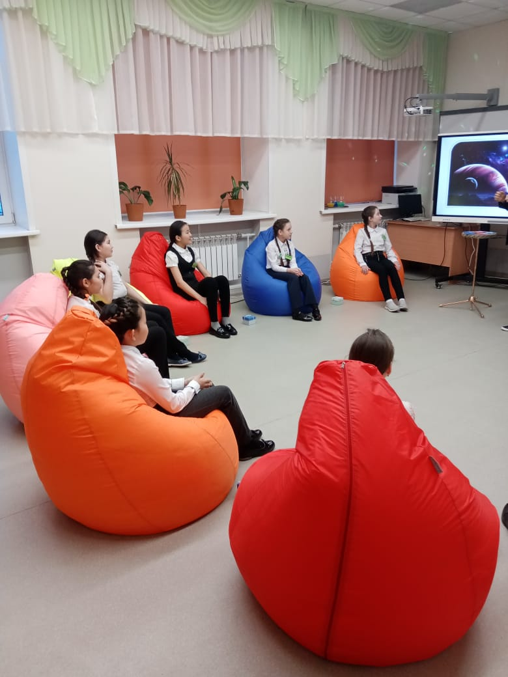
Мягкие кресла-мешки
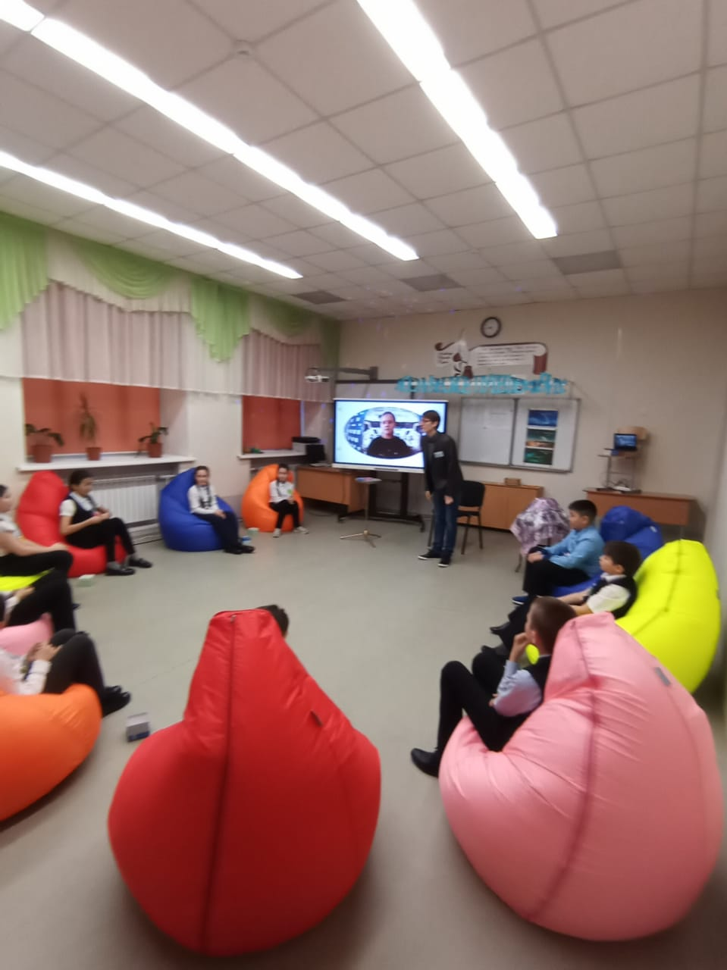

Звездное небо и передатчики
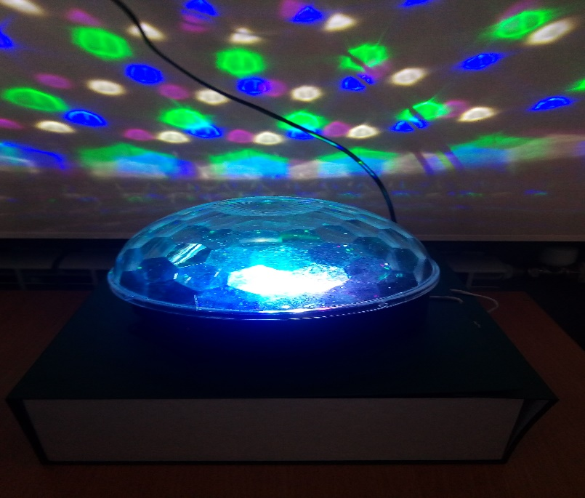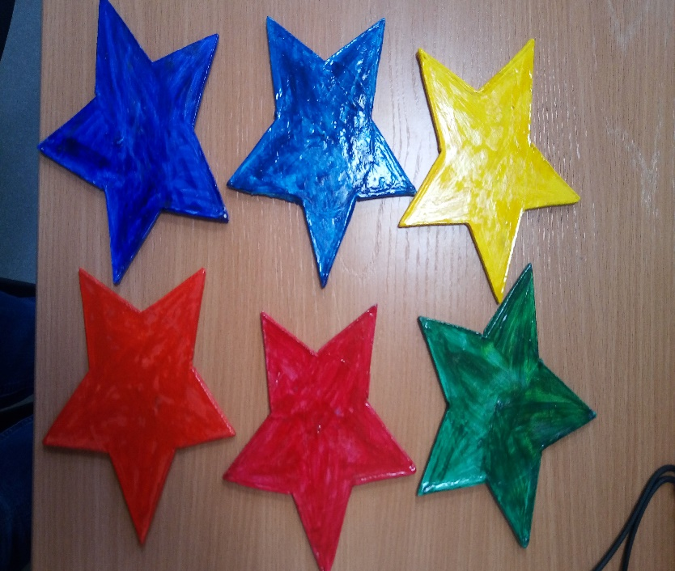
Кристаллы силы в колодце силы,зображения планет, правила пребывания на корабле

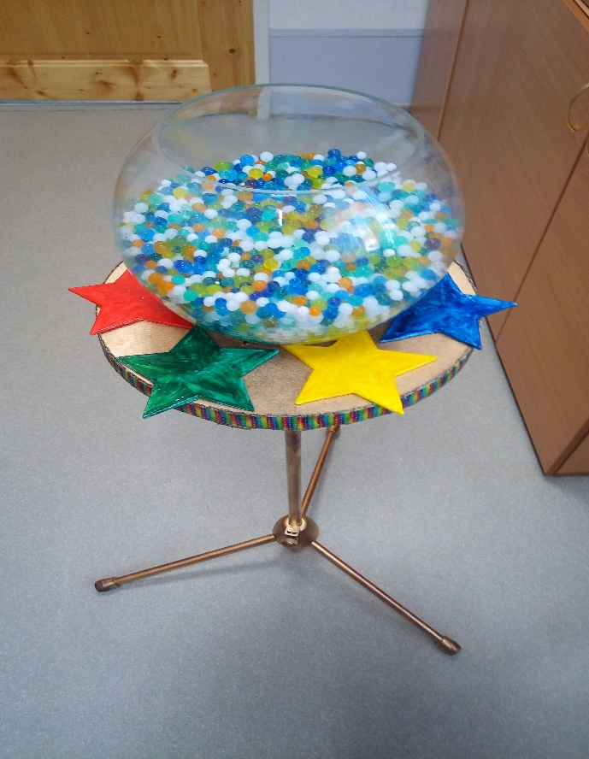
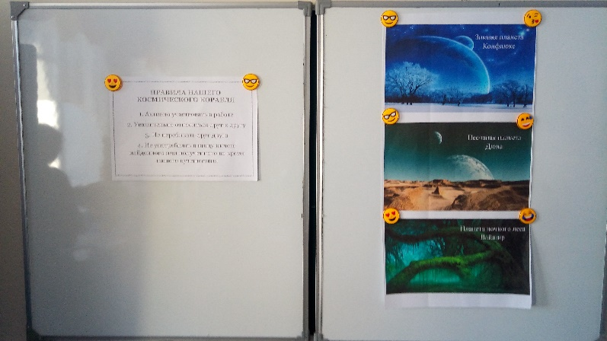

Шкатулка добрых слов, карточки с эмоциями, коробка с амулетами
